ГБОУ Гимназия №1505
«Московская городская педагогическая гимназия-лаборатория»

Диплом
Магматизм. Конвекционные потоки в мантии Земли.
Модель образования магматизма.

Автор: Гвоздик Софья, 10 «Б» класс
Руководитель: Ветюков Д. А.

Москва
2013
Оглавление.
1. Введение.
2. Строение Земли.
1.1.Схема.
1.2. Описание её частей. Свойства некоторых из них.
1.3. Сейсмические границы.
1.4. Распределение температур.
3. Конвекция.
3.1. Конвекция- как вид теплопередачи.
3.2. Температура земли на больших глубинах.
3.3. Конвекция в мантии.
3.4. Магнитное поле Земли.
3.5. Примеры.
4. Магматизм.
4.1. Описание. Эффузивный магматизм.
4.2. Интрузивный магматизм.
5. Примеры.
6. Заключение.
7. Список литературы.

1.Введение.
Люди всегда пытались узнать, что скрыто под поверхностью Земли, процессы, происходящие там. Всегда было интересно узнать причины извержений вулканов, землетрясений. Процессы, вызывающие различные тектонические образования и движения, заинтересовали меня.
Геология- это наука, изучающая все процессы связанные с Землей: образованием различных пород, поверхностных и тектонических движений. Одной из основных задач геологии издавна было объяснение причин движения Земной коры, явлений магматизма. В своем дипломе я расскажу о данном разделе геологии – магматизме, и опишу его с физической точки зрения.
Целями моей работы является:
-Изучение условий и механизма образования интрузивных и эффузивных тел.
-Описание некоторых физических процессов, происходящих при этом.
-Создание модели образования тектонических движений и некоторых магматических тел.
-Составление гипотезы, объясняющей все процессы магатизма.
Человечество долго не могло понять причин землетрясений, вулканизма, причин быстрого, или медленного движения литосферных плит. Чтобы понять причины этих явлений, нужно изучить их, однако и сейчас нет четкой теории, объясняющей их. Важнейшим процессом, обуславливающим динамику мантии и в последствии и земной коры, является конвекция, которая и рассмотрена в моей работе как основа гипотезы.

2.Строение Земли.
2.1 Схема.
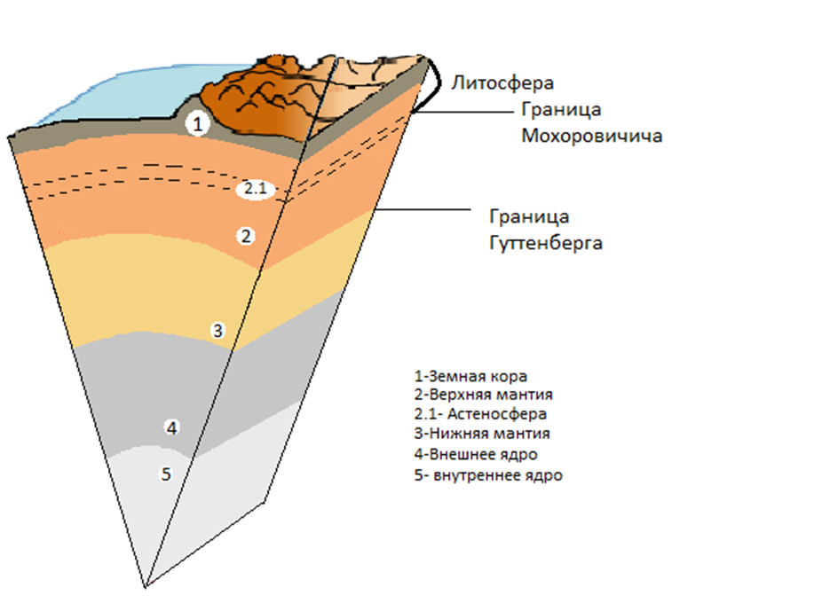
2.2 Строение земли.
1) Земная кора.
Это внешняя твёрдая оболочка Земли. Ниже нее находится граница Мохоровичича, на которой происходит резкое увеличение скоростей сейсмических волн*. Состав земной коры зависит от расположения и вида литосферной плиты ( рис 1.) :
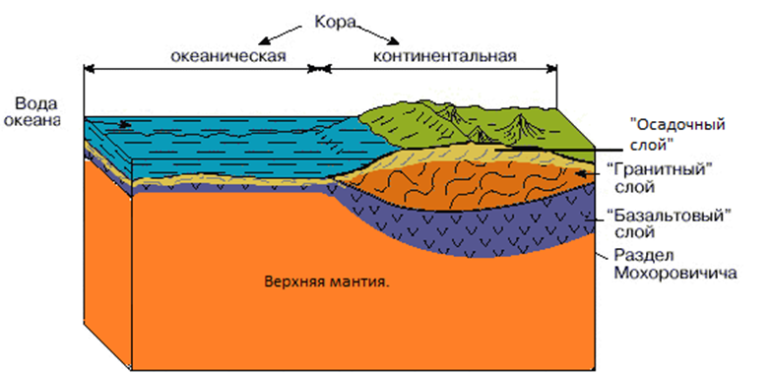

• Континентальная кора более толстая - толщиной от 25 до 75 км* в горах. Она состоит из трех слоев: базальтового, гранитного и осадочного.
• Океаническая кора тонкая, толщиной 3-10 км* , состоит только из двух слоев: базальтового и осадочного. Составы океанической коры и мантии примерно одинаковы.

2) Мантия Земли.
Мантия — часть Земли, от земной коры и до границы с ядром. В мантии находится большая часть вещества Земли.
• Мантия Земли подразделяется на верхнюю мантию и нижнюю мантию. Граница между этими геосферами располагается на глубине около 670 км.
• Отличие состава земной коры и мантии — следствие их происхождения: изначально однородная Земля в результате частичного плавления разделилась на легкую часть - кору и плотную и тугоплавкую – мантию.
3) Ядро.
Ядро Земли – центральная часть планеты. Геосфера, состоящая из железо- никелевого сплава с разными примесями. Температура на поверхности твердого ядра Земли предположительно достигает 6230±500 K (5960±500°C)* , в центре ядра плотность может составлять около 12,5 т/м³, а так же порядок значений давления на глубине примерно 10^7 Па
• Внешнее ядро -жидкое. Внутреннее ядро состоит в основном из сплавов железа и никеля, и находится при температурах порядка 4000-5000 K. Еще достоверно не известно, является ли внутреннее ядро жидким, или твердым. На границе жидкого внешнего, и внутреннего ядра происходит резкое увеличение скорости продольных сейсмических волн (Р-волн), свидетельствующие о резком изменении состава среды (скорость волн зависит от механических свойств среды).

* Сейсмические волны- волны энергии, передающиеся по земле, и другим упругим средам.
* По данным: Земля // Энциклопедический словарь Брокгауза и Ефрона.
2.3. Сейсмические границы.
Изучение строения земли начиналось с изучения различных волн:
Земная кора- ее границу определил в 1909 году ученый А. Мохоровичич, который изучив Р и S волны ( продольные, и поперечные), обнаружил резкое увеличение скоростей на определенной глубине.
Изучение скоростей сейсмических волн привело к открытию четкой границы между ядром и мантией в 1913 году Б. Гуттенберга, который обнаружил сильное уменьшение скорости Р волн, и исчезновение S волн, так же на определенной поверхности, на глубине примерно 2900.
Следующая граница скачкообразного изменения скоростей сейсмических волн находится на глубине 5120, где резко возрастает скорость Р волн. Так же применив особый метод, ученые обнаружили, что ниже этой границы появляются и S волны.
Таким образом выделяют три глобальные сейсмические границы- ниже Земной коры, ниже мантии и ниже внешнего ядра.
2.4 Распределение температур.
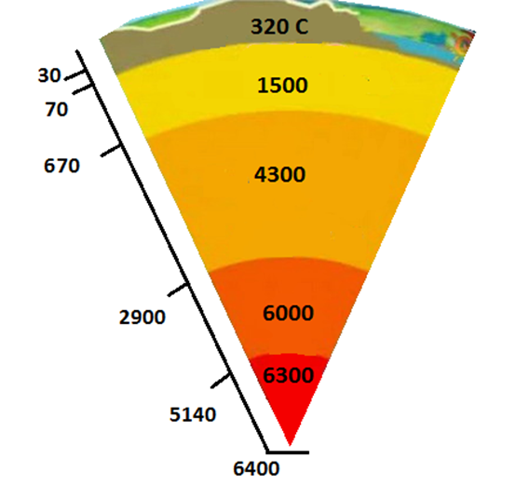
3.Конвекция.
Важнейшим процессом, обусловливающим динамику мантии, является конвекция. При полном отсутствии конвекции, внутреннее тепло земли передавалось только путем теплопроводности, и планета неминуемо бы нашлась до температуры плавления. Это и натолкнуло ученых на мысль, о существовании в недрах земли некого процесса, удерживающего планету в неком тепловом равновесии.
Но непосредственное подтверждение реальности мантийной конвекции поступило лишь в последние годы, когда были получены данные, свидетельствующие о разнице температур в мантии на одних и тех же глубинах в разных частях планеты. Причина этого- конвекция.
3.1 Конвекция- как вид теплопередачи.
Сам термин конвекция- означает процесс переноса теплоты в жидкостях, газах или сыпучих средах потоками вещества.
Конвекция возникает при неравномерном нагреве текучих веществ. Вещество, нагретое сильнее, имеет меньшую плотность и перемещается относительно менее нагретого вещества. Направление нагретых объёмов вещества противоположно направлению силы тяжести. Конвекция приводит к тепловому равновесию. Если поступающее тепло постоянно к веществу, то в нём возникают конвекционные потоки, переносящие теплоту от более нагретых слоев к менее нагретым. С уменьшением разности температур между слоями интенсивность конвекции падает.
Конвекция широко распространена в природе: в нижнем слое атмосферы, морях и океанах, в недрах Земли, и т.д.
При поднесении источника тепла к телу, увеличивается интенсивность движения молекул, а вследствие этого повышается давление. Если нет ограничения в объеме, то вещество расширяется, плотность жидкости становится меньше, и из-за выталкивающих сил, и нагретая часть среды движется вверх.
Конвекционный тепловой поток от нагревателя к нагреваемой среде зависит от начальной скорости движения молекул, плотности, вязкости, теплопроводности и теплоемкости, от нагревателя.

3.2. Температура Земли на больших глубинах.
Определение температуры в оболочках Земли основывается на различных, часто косвенных данных. Самые точные данные относятся к самой верхней части- их получают из шахт и буровых скважин. Изменение температуры в градусах Цельсия на единицу глубины называют геотермическим градиентом, а глубину в метрах, на протяжении которой температура увеличивается на 10 С - геотермической ступенью. Геотермический градиент и геотермическая ступень изменяются от места к месту в зависимости от различных условий, а также неоднородности горных пород.
Тепловая энергия.
Самое большое количество энергии Земля получает от Солнца, однако часть ее отражается. Количество получаемого и отраженного Землей солнечного тепла неодинаково для различных широт. Количество получаемой энергии растет от полюсов, к экватору. Однако солнечное тепло прогневает лишь тонкую поверхностную часть земли, не доходя на большие глубины.
Ниже поверхности, на которой действует солнечная энергия, важную роль играет внутренняя тепловая энергия Земли. Давно установлено, что в шахтах происходит постоянное увеличение температуры с глубиной, связанное с тепловым потоком из внутренних частей Земли.
Источники тепла в недрах Земли.
Одним из источников внутренней тепловой энергии является радиогенное тепло, связанное с распадом радиоактивных долгоживущих элементов. Периоды полураспада этих элементов соизмеримы с возрастом Земли, поэтому и сейчас они остаются важным источником тепловой энергии. В начальные этапы развития Земли могли быть поставщиками тепла и короткоживущие радиоактивные изотопы.
Вторым источником тепловой энергии предполагается гравитационная дифференциация вещества, зарождающаяся после некоторого разогрева на уровне ядра и, возможно, в слое верхней мантии.

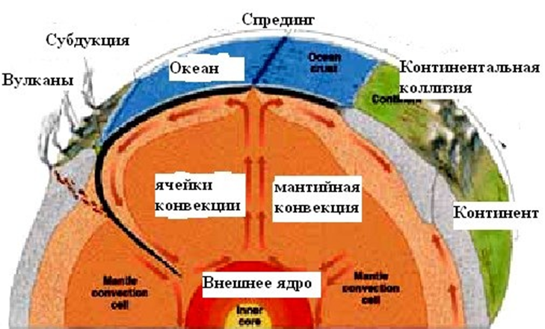

3.3. Конвекция в мантии.
Конвекционные потоки магмы располагаются в основном в верхней мантии. Конвекционные потоки- это потоки вещества магмы, перемещающиеся по глубине. Наиболее горячая магма, находясь в нижних частях нагревается, соответственно повышается давление, возрастает внутренняя энергия и магма стремится к расширению, увеличению объема, соответственно начинается движение ближе к поверхности, в зону с наименьшим давлением, и с наименьшими температурами. Нагретая магма начинает вытеснять магму из верхних слоев, имеющую наименьшую температуру. Происходит теплообмен. Холодный расплав опускается вниз, а нагретый поднимается, со временем остывает, и так же замещается.
Убедительными доказательствами существования глубинных мантийных конвективных течений, являются факты раскола Африканского континента, отодвигание Аравии от Африки; расширение Атлантического и частично Индийского океанов; подъем океанического дна выше поверхности океана в Северной Атлантике (о. Исландия).

Конвекционные потоки- некий двигатель с огромными опускающимися холодными потоками и с такими же огромными поднимающимися горячими потоками, передвигающий континенты , управляющий землетрясениями.

3.4. Магнитное поле Земли.
Не редко, причиной существования магнитного поля на Земле называют конвекционные потоки, стоит разобраться в его природе.
Происхождение магнитного поля и сейчас достоверно не известно, несмотря на существование множества гипотез относительно этого. Скорее всего, поле, существующее сейчас, обусловленно внутренней динамикой нашей планеты, а именно конвекцией жидких металлов во внешнем ядре. С этими явлениями связаны большинство действующих теорий.
Наличие жидкой сферической оболочки выше ядра и существование мантийной конвекции показывают возможность переноса вещества,а в связи с этим возможность того, что магнитное поле вызывается суммарным действием заряженных частиц, находящихся внутри земного шара.
В настоящее время считается, что ось магнитного поля практически совпадает с осью вращения планеты (от северного, до южного полюса). Разница между ними составляет угол примерно 11,5. Магнитные силовые линии выходит из северного магнитного полюса, расположенного в Южном полушарии, и, огибая Землю распространяясь на тысячи километров , направляются к южному магнитному полюсу в Северное полушарие.

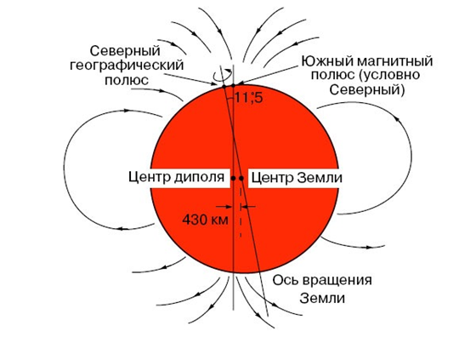

3.5. Конвекционные потоки. Примеры.
3.5.1 Конвекционные потоки играют ключевую роль в теории дрейфа материков.
Теория дрейфа материков- это современная геологическая теория о движении литосферы, согласно которой земная кора состоит из плит, находящихся в постоянном движении относительно друг друга. При этом в зонах расширения, в результате спрединга, образуется новая океаническая кора, а старая поглощается в зонах субдукции. Теория тектоники плит объясняет возникновение землетрясений, вулканическую деятельность и процессы горообразования, по большей части приуроченные к границам плит.
Первый раз эта идея была высказана в теории дрейфа континентов, предложенной Альфредом Вегенером в 1920х годах, но была первоначально отвергнута. Возрождение этой теории произошло в 1960х годах, в результате исследований рельефа и геологии океанического дна. Тогда были получены данные, свидетельствующие о процессах расширения (спрединга) океанической коры и сдвигов одних частей коры под другие (субдукции) Объединение этих представлений со старой теорией дрейфа материков породило современную теорию тектоники плит, которая вскоре стала общепринятой концепцией в науках о Земле.
3.5.2. Тектонические процессы.
Еще в древности, людям было известно, что земная поверхность может испытывать мгновенные или очень медленные поднятия и опускания но их догадки о причинах этого были неопределенными.
Тектонические процессы- это процессы, связанные с движением литосферных плит. Литосферные плиты передвигаются постоянно, в каждой точке земной поверхности. Скорость этих движений крайне мала, и незаметна человеку. Основными причинами этого являются конвекция в мантии земли, а точнее взаимодействие конвекционных потоков с нижними частями литосферных плит.
Тектонические движения разделяются по направлениям- есть вертикальные движения, а есть горизонтальные.
Вертикальные движения обусловливают поднятия и опускания земной поверхности, в том числе образование горных сооружений. Горизонтальные движения наиболее ярко проявляются во взаимодействии плит друг с другом, или же в сжатии одной плиты. Крупные горизонтальные перемещения, можно установить путём графического выпрямления складок и восстановления надвинутых толщ горных пород в первоначальное, или же при изучении состава низлежащих пород. При достаточном количестве некоторых данных можно восстанавливать расположение материковых глыб и определять скорость и направление когда-то происходивших перемещений.
Так, в ХVIII веке, знаменитый ученый А. Цельсий заинтересовался колебаниями уровня Балтийского моря. Через некоторое время, уже другими учеными было определенно, что северная часть побережья Балтийского моря поднимается, а южная опускается.

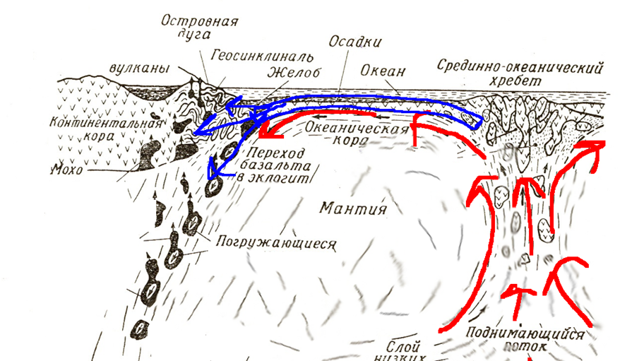

4. Магматизм.
Основная часть магматизма- изучение причин поднятия магмы на поверхность, застывание и в дальнейшем образование новых пород. Процессы вулканизма и различные тектонические процессы.
Также к магматизму относятся различные магматические горные породы, образовавшиеся из расплава магмы, имеющие большую роль.
- Магматизм представляет собой комплекс процессов, связанных с образованием и движением магмы на поверхность.
Магматизм характеризуют по степени проникновения в земную кору- интрузивный (подземный, с образованием интрузивных тел), и эффузивный (поверхностный, с излиянием лавы на поверхность).
- Магма - это расплавленное вещество земной коры, образованное при определенных значениях давления и температуры. Представляет собой флюидо- силикатный расплав, смесь газов, жидкостей и твердых кристаллов. Как и любой расплав, магма всегда стремится к состоянию равновесия. При затвердевании магматического расплава он теряет летучие компоненты.

4.1. Описание. Эффузивный магматизм.
Эффузивный магматизм, чаще всего вулканизм, это ставокупность явлений и процессов выхода мантийного вещества на поверхность, выход газов или выброс обломочного материала взрывом газов.
Процессу вулканизма предшествуют еще несколько закономерные явлений. Первоначально существуют конвекционные потоки в мантии, находясь в постоянном движении, они начинают взаимодействовать с литосферными плитами. Поднимаясь ближе к поверхности, магма движется перендикулярно земной коре, тем самым раздвигая литосферные плиты. Между плитам образуется трещина, через которую начинает подниматься на поверхность магма. (См рисунок.)
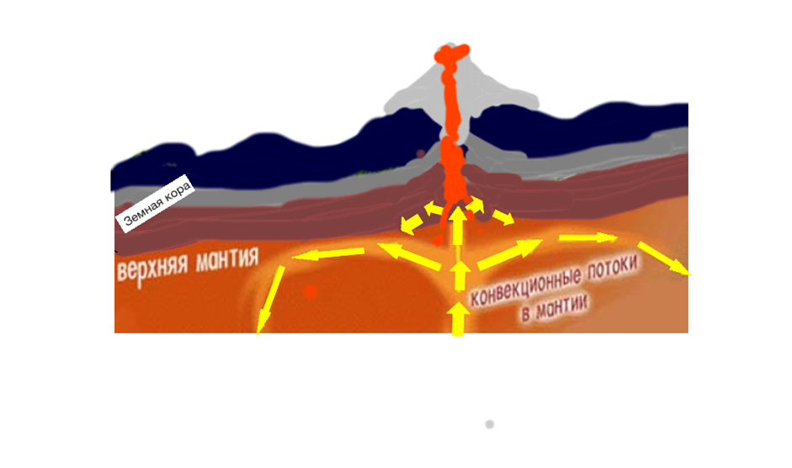
4.2.Интрузивный магматизм.
Это совокупность процессов излияния магмы, ее разделения по составу и кристаллизации в различных формах, образование интрузивных горных пород. Эти породы образуются при застывании магмы, в процессе сложной поэтапной дифференциации по составу. В процессе поднятия восходящего магматического потока в верхних слоях скапливаются более легкие компоненты, нежели в нижних. Разделение магмы происходит примерно в верхней мантии. Далее, в земной коре, магма постепенно охлаждается, и начинают возникать центры кристаллизации: сначала кристаллизуются тугоплавкие вещества, а после легкоплавкие. Из-за данного разделения по составу магматических потоков, в земной коре выделяются несколько различных слоев: наиболее плотного базальтового, и менее плотного гранитного, в верхней части.
Интрузивные тела.
Интрузивные тела- это тела, образованные застывшей магмой, не излившейся на поверхность.
Примеры: см рисунок (1,2,3,4).
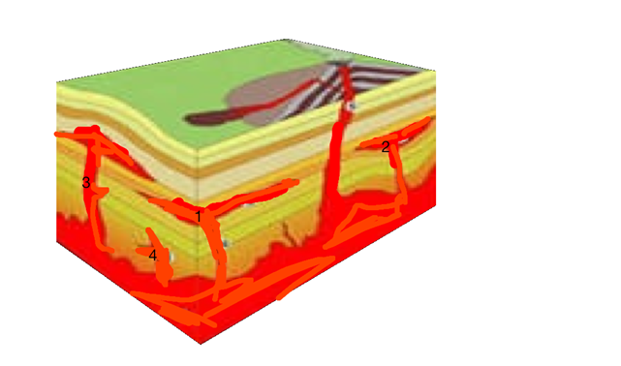
Интрузивные тела бывают двух видов- согласные, и несогласные.
- Согласные интрузивы.
Это интрузивные тела, при кристаллизации которых магматические потоки не нарушают окружающие их слои- они залегают между ними, тем самым сильно укрепляют их. Химический состав таких тел не сильно отличается- так как при кристаллизации магма контактировала с двумя-тремя различными слоями, и соответственно взаимодействовала с однородными залеганиями.
- Несогласные интрузивы- тела, образованные при излиянии магмы, нарушающей окружающие слои. Химический состав таких образований изменяется чаще чем в согласных, так как нарушая слои, магма кристаллизуется взаимодействуя с большим количеством окружающих пород.
Примеры некоторых интрузивных тел.
На рисунке изображены некоторые основные интрузивные формы, в которых чаще всего застывают магматические потоки (См. рисунок.).
- дайки
- штоки
- Батолит
- Гарполит
- Многоярусные силлы
- Лополит
- Лакколит
- Диапир
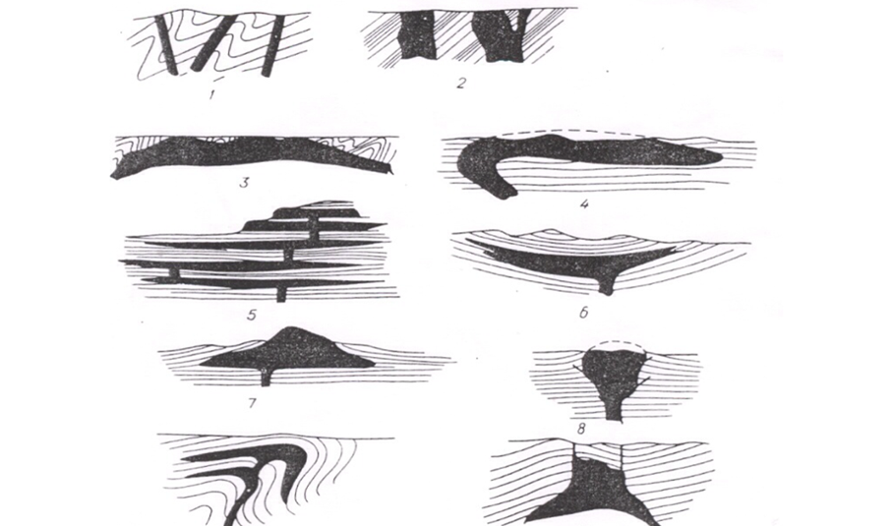

Из приведенных выше примеров, согласными являются примеры 4, 5, 6, 7, 9
Несогласными, нарушающими слои являются 1, 2, 3, 8, 10

Модель образования магматизма.
Как было изначально сказано, наша планета состоит из нескольких слоев, верхний из которых - твердая оболочка, а средние- состоят из расплавленной магмы с разной степенью нагретости. Нижняя часть, нагреваясь сильнее, начинает подниматься вверх, замещаясь более холодными верхними массами. При движении конвекционных потоков, сонаправленно им начинают двигаться и литосферные плиты, тем самым основывая разнообразные магматические процессы. От этих движений литосферные плиты начинают либо наезжать друг на друга, либо сжиматься и раздвигаться. При растяжении плит, магма начинает двигаться выше, и либо кристаллизуются на различных глубинах, в зависимости от окружающих факторов, либо изливаться на поверхность.

Список литературы.
Лекции по магматизму ГШ МГУ.
- Евсеев А. Н. Численные модели мантийной конвекции с переменной вязкостью и фазовыми переходами. Научна работа.
- Конопелько Д. Л. Внутреннее строение Земли. Эндогенные процессы. Научная работа.
- Короновский Н. В. Общая геология. Учебник.
- Хаин В. Е., Ломизе М. Г. Геотектоника с основами геодинамики. Учебник.
- Чечкин С. А. Основы геофизики. Научная литература.

